# Ошибки гранта – 1 раздел

При выборе разделов орфографическую ошибка в названии 2 раздела вместо слов веков надо веках

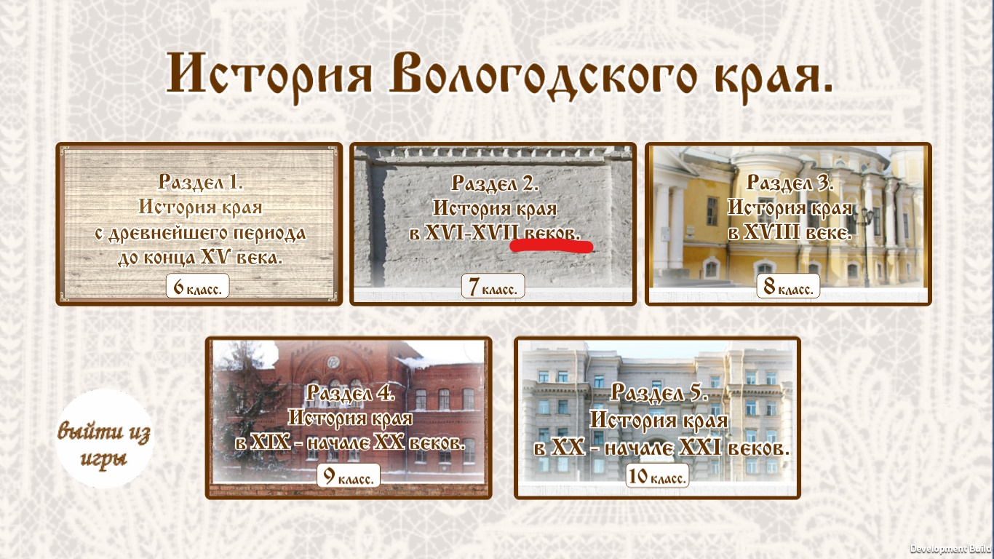

**Раздел 1.**

При выборе заданий фразу выбери номер задания, лучше заменить на выберите номер задания

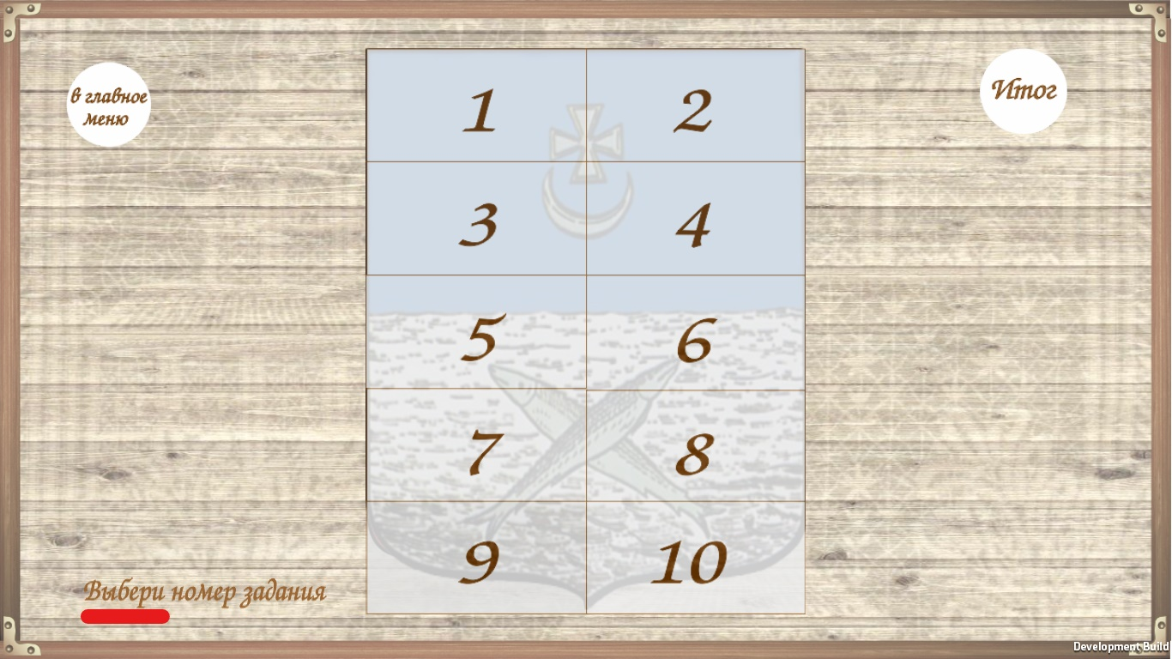

1 вопрос: «приходятся» надо заменить на «произошли» и слово картинку слитно

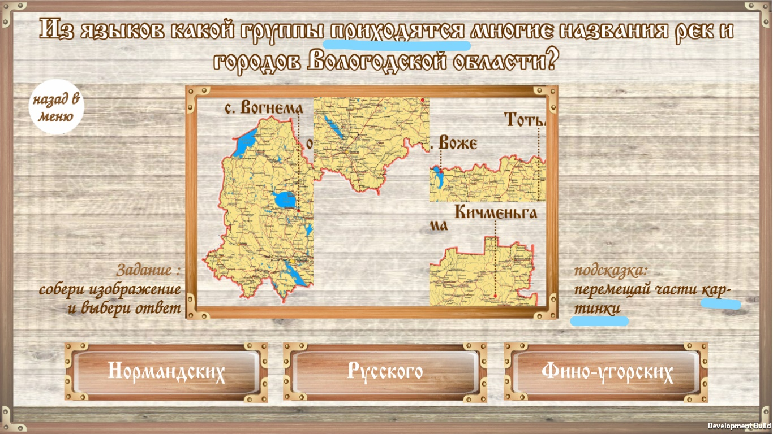

Вопрос 4: не сергей, а «Сергия»

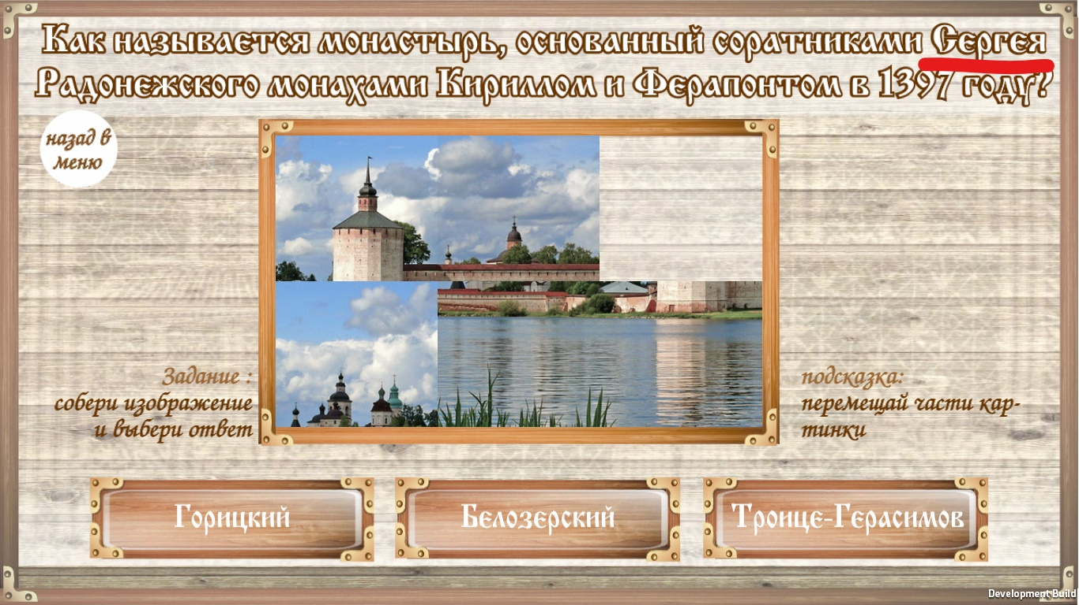

Вопрос 6: Ошибка с картинкой, когда вроде бы собрал, она считается не собранной из-за белого фона

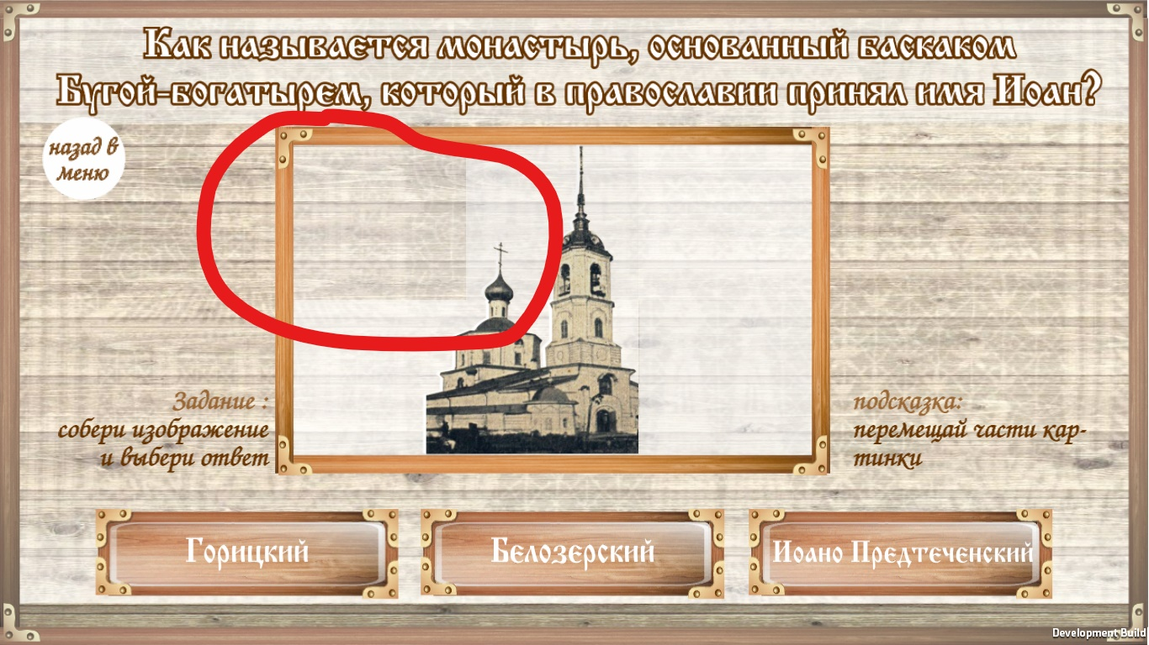

Вопрос 7: надо заменить сам текст вопроса на " В какой битве погибли князь Белозерский Федор Романович и его сын Иван, сражаясь под единым стягом Московского княжества?"

Вопрос 10: Слово упоминается надо без мягкого знака писать

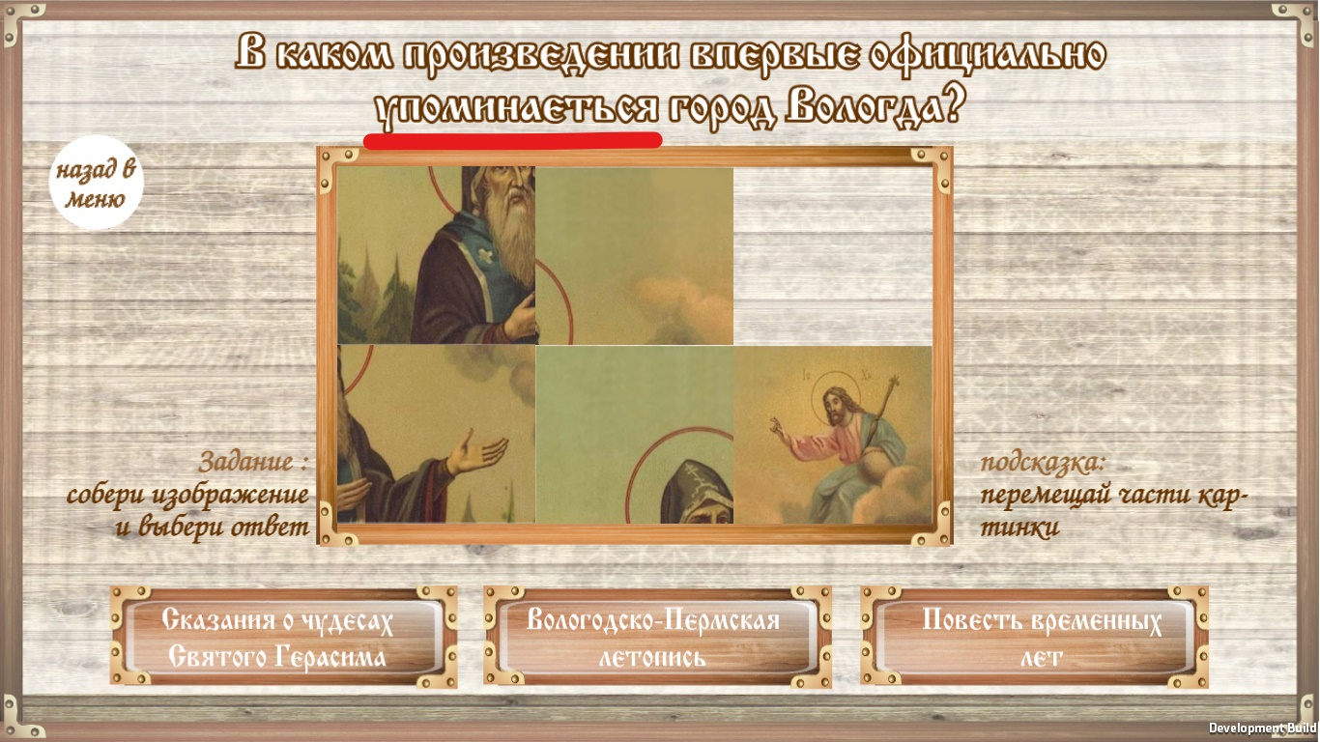

Замечание: может в вопросах 4 и 9 сделать разные картинки?